4-1-4-1
玉米的相關產業發展


芷姊姊:小燕子，姊姊考考妳，妳知道玉米可以做成那些產品嗎?
小燕子:芷姊姊，我知道玉米可以做成烤玉米來吃
芷姊姊:哈哈!那只是玉米相關產業的其中一項喔!玉米的價值不只有吃的喔!還可以做成下列這些產品呢!

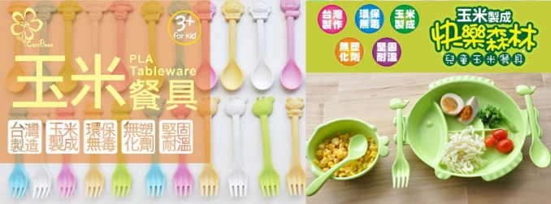
玉米製作的產品
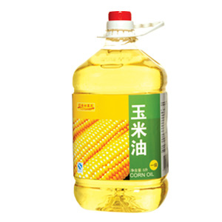
玉米餐具 玉米油

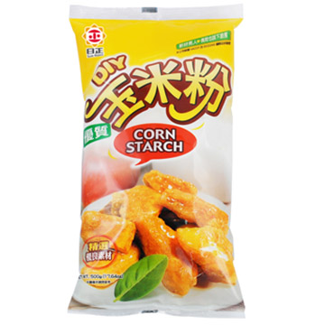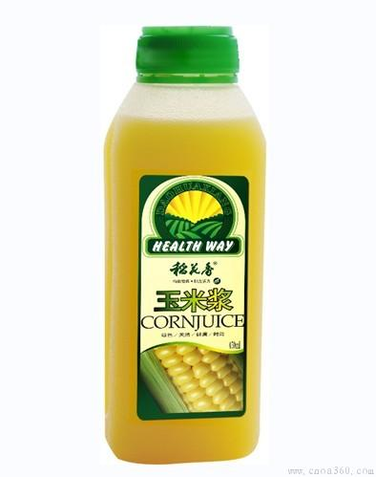
玉米粉 玉米漿

討論與發表
玉米的產品還有很多喔！小朋友請妳也思考一下，玉米可以做成那些產品呢?

小小企業家~玉米產業發展關係圖
班級：
姓名：

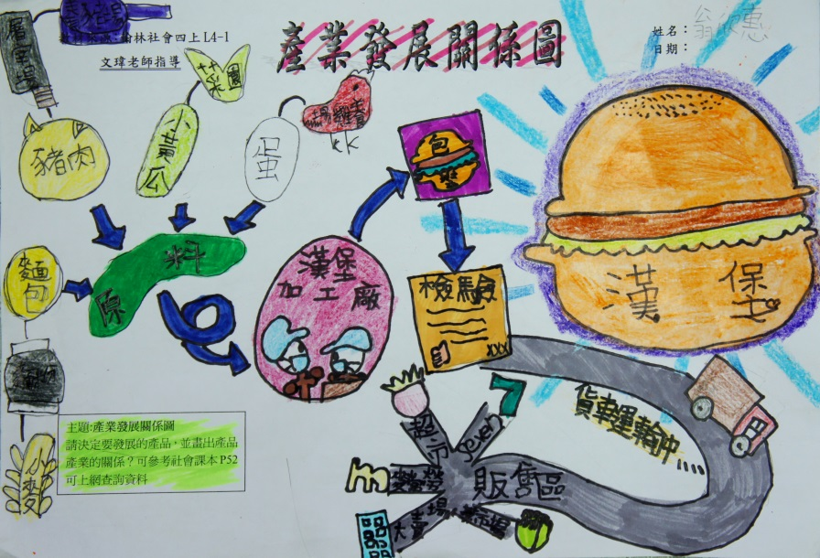

主題:產業發展關係圖
請決定一個跟玉米有關的產品，並畫出產品產業的關係？
可以參考課本及學長姐的範例圖，也可上網查詢相關資料喔
主題:產業發展關係圖
請決定一個跟玉米有關的產品，並畫出產品產業的關係？
可以參考課本及學長姐的範例圖，也可上網查詢相關資料喔

